Hari / Tanggal : Kamis / 14 Maret 2024

Matakuliah : [TI0181] Praktikum Pemrograman Web

Pengajar : Maria Nila Anggia Rini S.T., M.T.I.,

Danny Sebastian, S.Kom., M.M., M.T

Tim Asisten

Semester : Genap 2024/2025

Fakultas / Prodi : Fakultas Teknologi Informasi / Informatika

**Panduan pengerjaan dan pengumpulan:**

1. Kerjakan secara mandiri *(No asking audience)*, apabila ada yang mencontek / plagiasi maka akan diberi nilai **NOL**.
2. Durasi pengerjaan **60 menit**
3. Dicek di kelas dengan mengisi antrian pada link GForm
4. Pengumpulan di LMS mendapatkan potongan nilai 10%
5. Jika upload LMS silahkan di **.zip** dengan format **PTX_[NIM].zip**

**Petunjuk:**

* Nama file dibebaskan
* Jika upload LMS silahkan di **.zip** dengan format **PTx_[NIM]**

**Soal**

1. Silakan buat halaman web seperti yang terlihat pada gambar di bawah ini.

Buatlah semirip mungkin dan sesuai dengan ketentuan yang ada.

1. Untuk pengerjaan sesuai dengan materi yang sudah dijelaskan pada hari ini !
2. Pengerjaan wajib menggunakan materi yang pernah diajarkan.
3. **TIDAK BOLEH MENGUBAH APAPUN DI FILE HTML.**
4. **CSS dibuat dengan menggunakan file css terpisah.**

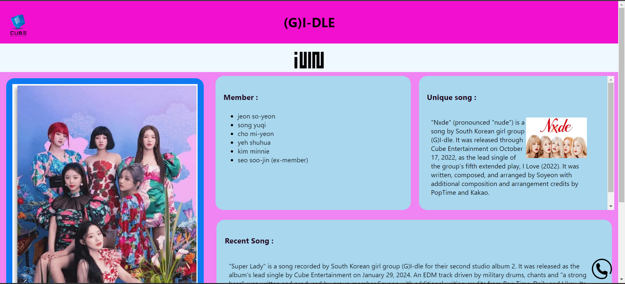

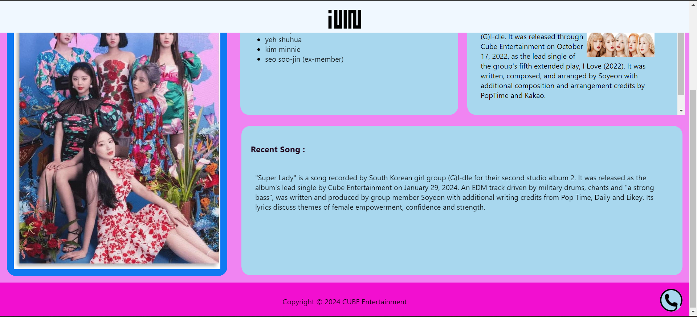

**Color Pallete**

1. #f084f2



1. #f20fd0



1. aliceblue
2. #1e0219



1. #a8d7ee



1. #0f79f2



**Ketentuan Penilaian:**

1. **Header (1 Poin)**
2. Logo agensi ada di bagian kiri atas**(0.25 poin)**
3. Tulisan “(G)I-DLE” ada di bagian tengah **(0.25 poin)**
4. Logo Grup ada di bagian tengah**(0.25 poin)**
5. Apabila di scroll, Logo Grup tetap berada di atas **(0.25 poin)**
6. **Aside (1 Poin)**
7. Berada di sisi kiri **(0.4 poin)**
8. Tinggi sebesar 650px **(0.2 poin)**
9. Lebar sebesar 30% dari layar dan terdapat jarak dengan bagian kanan kiri luar **(0.3 poin)**
10. Sudut aside *rounded* sebesar 20px **(0.1 poin)**
11. **Main (2 Poin)**
12. Bagian main tepat disebelah kanan aside **(0.3 poin)**
13. Lebar 2 section di bagian atas adalah 29.5% **(0.2 poin)**
14. Paragraf tepat disebelah kiri gambar **(0.3 poin)**
15. Bagian “Membert” dan “Unique Song” terletak bersebelahan **(0.3 poin)**
16. Lebar bagian “Recent Song” sebesar 62% **(0.2 poin)**
17. Pada bagian “Unique Song” bisa di scroll **(0.4 poin)**
18. Warna background sesuai dengan ketentuan **(0.2 poin)**
19. Sudut main *rounded* sebesar 20px **(0.1 poin)**
20. **Footer (0.5 Poin)**
21. Ukuran ikon sesuai dengan ketentuan dan terdapat padding sebesar 10 px **(0.1 poin)**
22. Posisi ikon sesuai dengan ketentuan **(0.1 poin)**
23. Posisi ikon telepon di bagian pojok kanan bawah dan tetap meskipun di scroll **(0.2 poin)**
24. Tulisan berada di tengah **(0.1 poin)**